MOSCA DEL VINAGRE O DE LA FRUTA
Drosophila Melanogaster
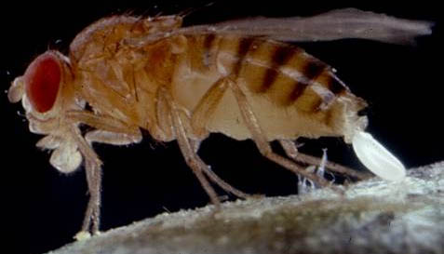

DESCRIPICIÓN:
Miden 1-2 mm, son de color ocre y sus ojos son normalmente rojos.

BIOLOGÍA:

- Depositan los huevos sobre los alimentos de los que se alimentarán las larvas. En unos días, éstas se fijan y se transforman en pupas de las que nacerán los adultos y comenzarán el ciclo.
- Las larvas duran unos 15 días y los adultos 15-20, pero si la temperatura es cálida se acorta mucho.
- Su vuelo es lento, se ven fácilmente en fruta o verdura madura y cerca de envases abiertos con vino o vinagre.

HÁBITAT:
Depositan los huevos sobre: Materia orgánica, restos de comida, vinagre, fruta en descomposición, basura,
sumideros con materia orgánica, etc. Los adultos siempre están cerca de las zonas de puesta.

